Lista 8 - Redes Neurais com Backpropagation
Cauã Costa Alves
1525320
1 - Código do repositório
Link GitHub: https://github.com/cauacostaalves/PUCMG/tree/82e8c53aee366ec2b6d542a2a9da338c961937e1/CienciasDaComputa%C3%A7%C3%A3o/Quarto%20Semestre/IA/Listas/Lista%208
2 - Rede Neural
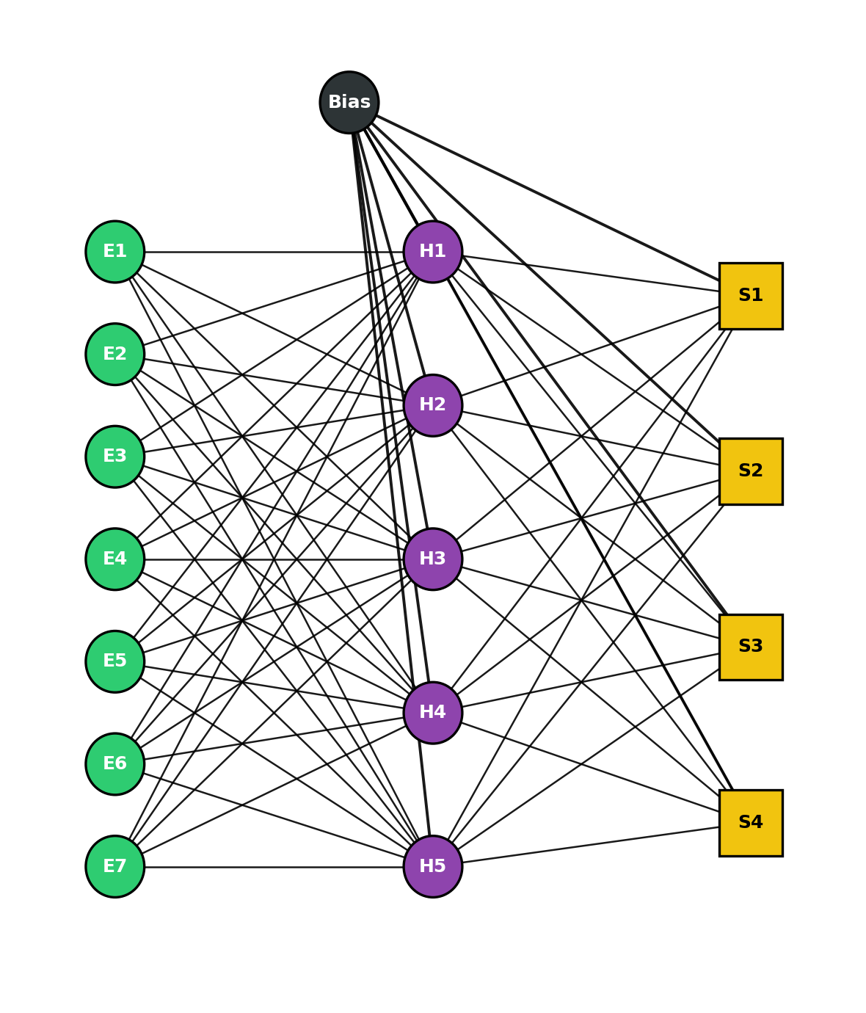
Peso sera de 64.
3 - Relatório
Arquitetura
- Entrada: 7 segmentos binários
- Camada oculta: 5 neurônios
- Saída: 4 neurônios (one-hot)
- Função de ativação: Sigmoide (1 / 1+e^-x)
Robustez
- Ruído gaussiano adicionado às entradas
- Comparação de erro sem e com ruído
Resultados
- Erro final sem ruído: 0.009552
- Erro com ruído: 0.018029

Entradas originais:
[ [1 1 1 1 1 1 0]
[0 1 1 0 0 0 0]
[1 1 0 1 1 0 1]
[1 1 1 1 0 0 1]
[0 1 1 0 0 1 1]
[1 0 1 1 0 1 1]
[1 0 1 1 1 1 1]
[1 1 1 0 0 0 0]
[1 1 1 1 1 1 1]
[1 1 1 1 0 1 1] ]

Saídas da rede:
[ [0.92 0.09 0.04 0. ]
[0.09 0.8 0. 0.08]
[0.06 0. 0.92 0.09]
[0.01 0.17 0.01 0.9]
[0.91 0.15 0.03 0. ]
[0.01 0.93 0.13 0.07]
[0.09 0.09 0.8 0. ]
[0.01 0.16 0.01 0.89]
[0.88 0.02 0.16 0.]
[0.09 0.79 0.01 0.08] ]

Entradas com ruído:
[ [ 1.09 0.99 1.03 1.03 1.05 1.03 0.11]
[-0.02 1.09 1.05 0.03 0.2 0.21 -0.04]
[ 1. 1.2 0.04 0.93 0.94 -0.07 1.06]
[ 0.9 1.01 1.08 0.93 -0.01 0.01 1.02]
[ 0.05 1.04 1.07 -0.13 0.11 1.08 0.95]
[ 1.06 -0.01 0.86 0.82 -0.18 1.02 1.08]
[ 1.15 -0.02 0.94 1.04 1.11 1.08 0.91]
[ 1.03 1.1 1.18 -0.05 -0. 0.21 0.04]
[ 0.89 1.03 1.02 1.13 1.09 1.07 0.82]
[ 0.98 1.04 0.98 1.03 -0. 1.1 1. ] ]

Saídas com ruído:
[ [0.957 0.030 0.006 0.0001]
[0.017 0.974 0.0002 0.043]
[0.014 0.000006 0.933 0.040]
[0.00001 0.052 0.023 0.948]
[0.957 0.043 0.005 0.00008]
[0.008 0.947 0.001 0.075]
[0.191 0.00005 0.950 0.007]
[0.00001 0.029 0.024 0.946]
[0.962 0.004 0.072 0.00007]
[0.056 0.953 0.00026 0.013] ]1

